**NABÓR WNIOSKÓW O PRZEKAZANIE W UŻYCZENIE ZBIORNIKÓW   
DO MAGAZYNOWANIA WÓD DESZCZOWYCH I ROZTOPOWYCH MIESZKAŃCOM GMINY GRÓDEK NAD DUNAJCEM**

W związku z pozyskaniem przez Gminę Gródek nad Dunajcem środków finansowych   
z Województwa Małopolskiego w wysokości 25 000 zł na zakup zbiorników   
do magazynowania wód deszczowych i roztopowych Urząd Gminy Gródek nad Dunajcem informuje, że w dniach **18.09.2025r. do 02.10.2025r.** rozpocznie się nabór wniosków   
o przekazanie zbiorników do magazynowania wód deszczowych i roztopowych

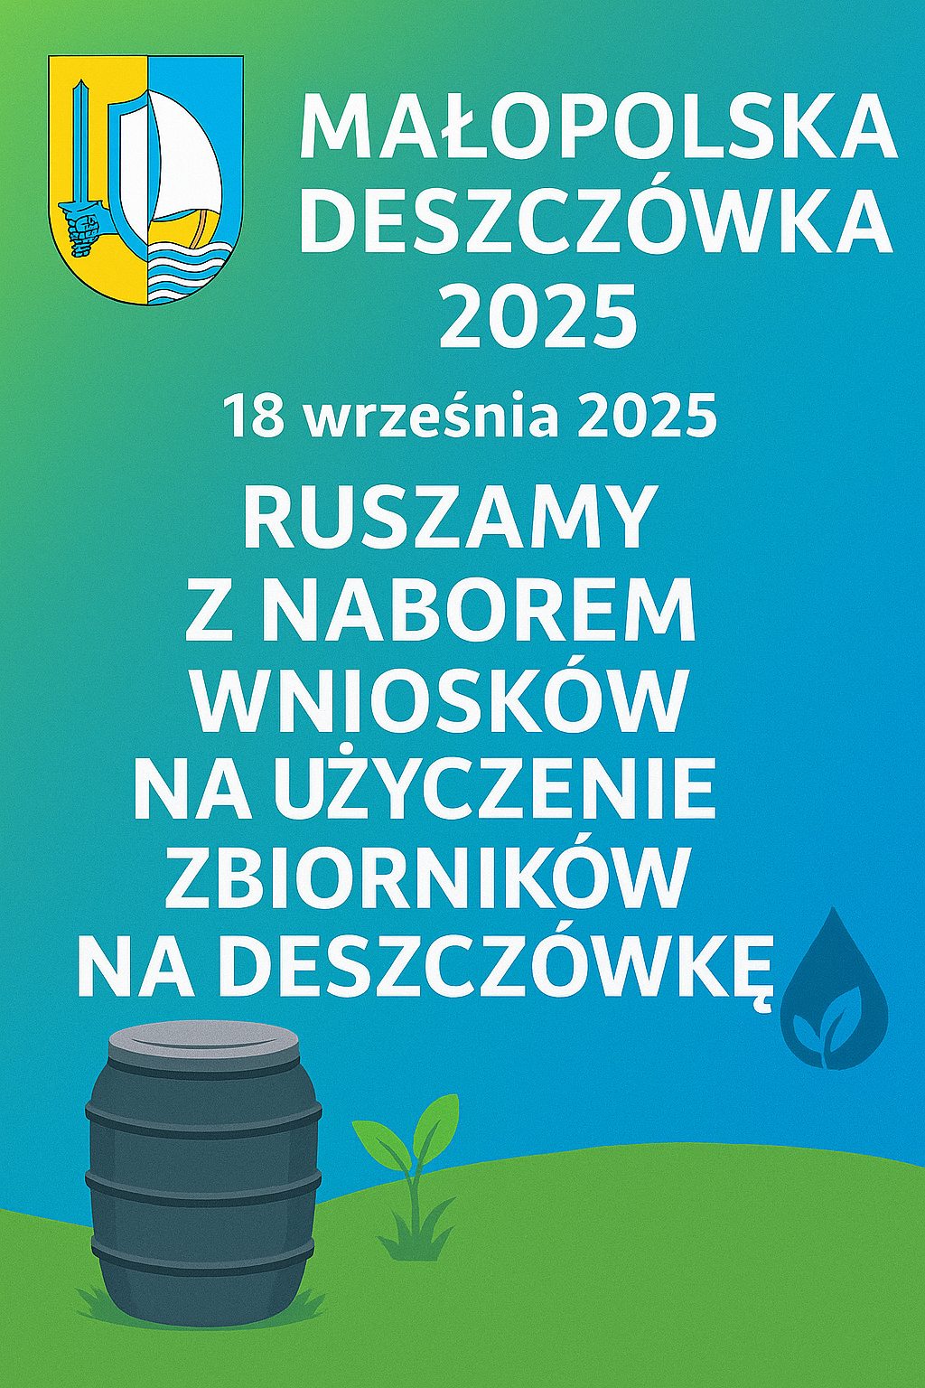

Celem Projektu jest zmniejszenie użytkowania wody wodociągowej w gospodarstwach domowych, wykorzystując zmagazynowaną wodę opadową i roztopową na cele gospodarstwa domowego i przydomowych ogrodów. Działanie to wpłynie na ochronę zasobów wody poprzez zwiększenie retencji na terenie posesji, co przełoży się na podwyższenie poziomu ochrony przed skutkami zmian klimatu i zagrożeń naturalnych.

Do rozdysponowania jest 65 sztuk zbiorników na deszczówkę

Zbiorniki na deszczówkę 500 l – 20 szt.

Zbiorniki na deszczówkę 1 000 l - 45 szt.

Uprawnionymi do otrzymania zbiorników do magazynowania wód deszczowych   
i roztopowych są osoby, które:

a) posiada tytuł prawny (własność, współwłasność, użytkowanie wieczyste) do budynku mieszkalnego jednorodzinnego wolnostojącego lub w zabudowie bliźniaczej lub w zabudowie szeregowej, położonego na terenie gminy Gródek nad Dunajcem, użytkowanego zgodnie z przepisami ustawy z dnia 7 lipca 1994 r. Prawo budowalne;

b) deklaruje, że ustawienie Zbiornika/ów na nieruchomości nie stwarza uciążliwości   
dla mieszańców posesji oraz sąsiednich posesji;

c) oświadcza, że będzie korzystać ze zbiornika zgodnie z zapisami w Regulaminie

d) zostanie wpłacona kwota na rzecz Gminy Gródek nad Dunajcem, nr konta bankowego:

Bank Spółdzielczy w Nowym Sączu 63 8811 0006 0010 0100 1720 0001

Tytułem: imię nazwisko, adres nieruchomości.

Wartość do wpłaty za 1 szt. zbiornika:

500l - 252,15 zł (dwieście pięćdziesiąt dwa złote 15/100),

1000l - 381,30 zł (trzysta osiemdziesiąt jeden złotych 30/100)

Wnioski o przyznanie zbiorników do magazynowania wód deszczowych i roztopowych należy składać w formie pisemnej, bezpośrednio w Urzędzie Gminy Gródek nad Dunajcem,   
lub elektronicznie za pośrednictwem skrzynki ePUAP. Wniosek złożony elektronicznie powinien zostać podpisany elektronicznie podpisem zaufanym. Wnioski można pobrać   
ze strony internetowej Gminy Gródek nad Dunajcem lub bezpośrednio w Urzędzie Gminy (pok.5).  Wnioski, które wpłyną po wyczerpaniu zapasów pozostają bez rozpoznania.

Za datę złożenia wniosku uznaje się datę wpływu wniosku do Urzędu. Zbiorniki   
do magazynowania wód deszczowych i roztopowych zostaną rozdysponowane wśród zainteresowanych mieszkańców na warunkach określonych w Regulaminie oraz indywidualnej umowie, zgodnie z kolejnością złożenia wniosków, aż do wyczerpania puli zakupionych zbiorników do magazynowania wód deszczowych i roztopowych (65 sztuk).

Regulamin określający zasady i warunki przekazania zbiorników do magazynowania wód deszczowych i roztopowych w ramach realizacji przedsięwzięcia pn. "Wsparcia finansowego dla gmin terenu województwa małopolskiego „Małopolska Deszczówka” w zakresie, zaopatrzenia w zbiorniki do magazynowania wód deszczowych i roztopowych", finansowanego z budżetu Województwa Małopolskiego, został przyjęty Zarządzeniem   
nr 107 Wójta Gminy Gródek  nad Dunajcem z dnia 17.09.2025 r.

Szczegółowych informacji o zasadach otrzymania zbiorników do magazynowania wód deszczowych i udzielają pracownicy Wydziału Inwestycji, Rozwoju i Turystyki pok.5 tel.18 440 10 35 wew. 34



Zadanie finansowane ze środków budżetu Województwa Małopolskiego